**BÁO CÁO SỬ DỤNG TOOL HỖ TRỢ KIỂM THỬ GIAO DIỆN**

**NHÓM 01**

**----------------------------------------------------------------------**

# **Link checker**

* Truy cập vào đường link: <http://validator.w3.org/checklink>
* Gõ địa chỉ trang web cần test: <http://phamthixuanhien.somee.com/>
* Nhấn nút **Check**

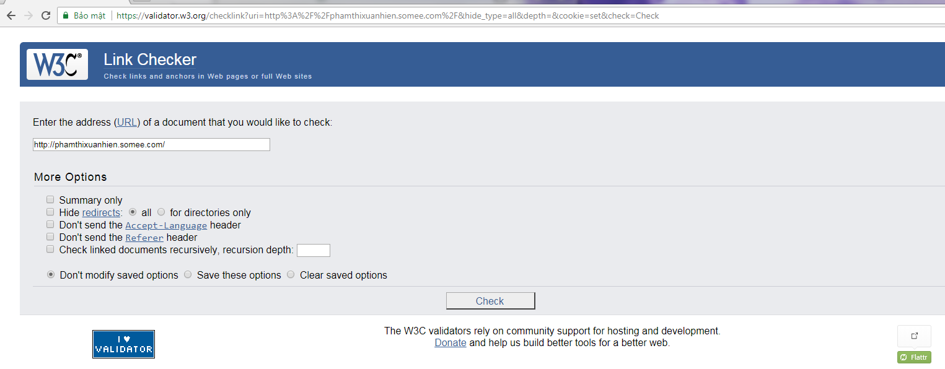

**Quá trình chạy trang web mất 84.05 giây**

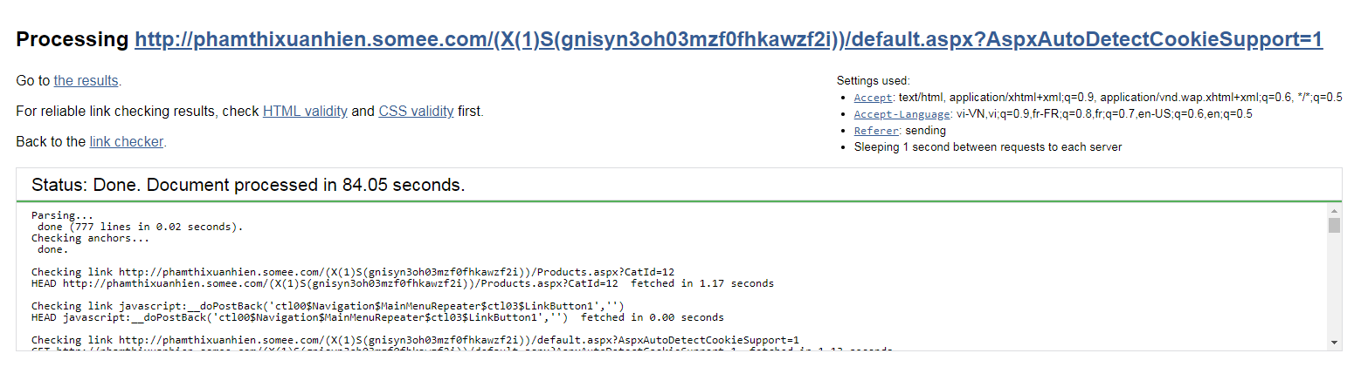

**Kết quả chạy trang web**



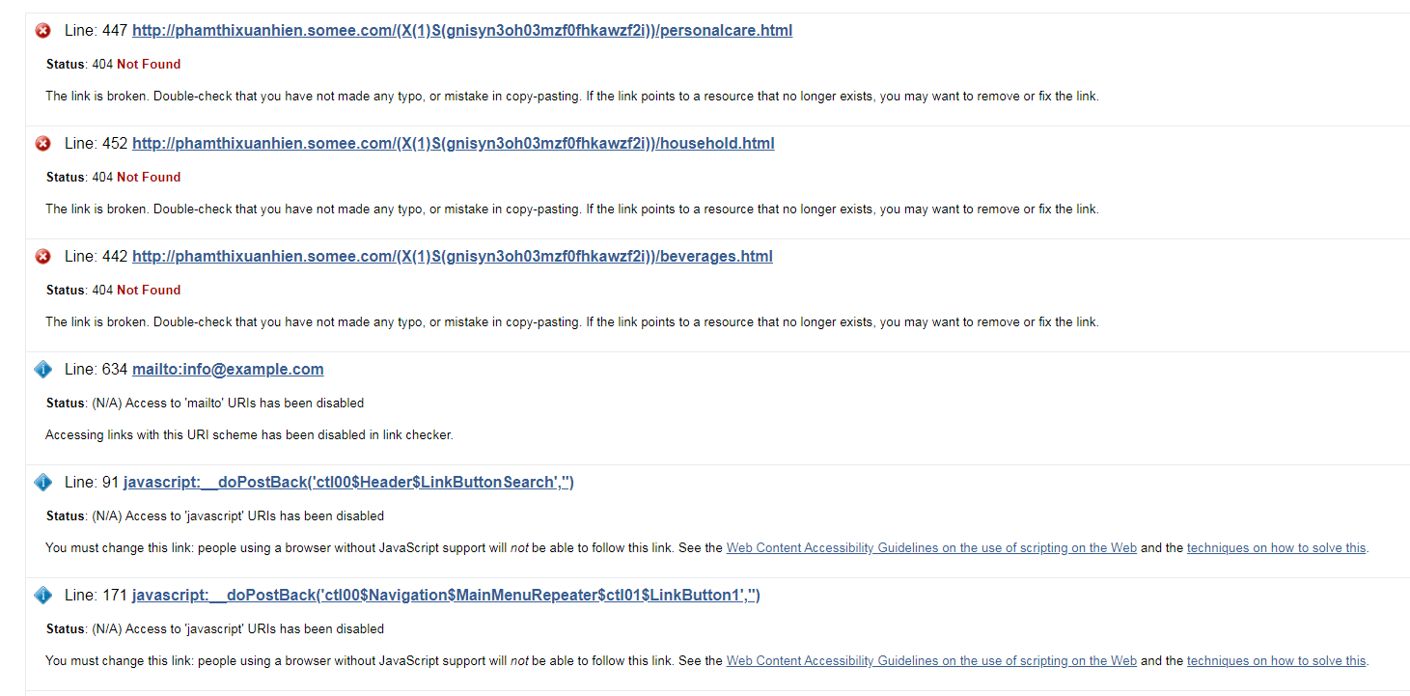

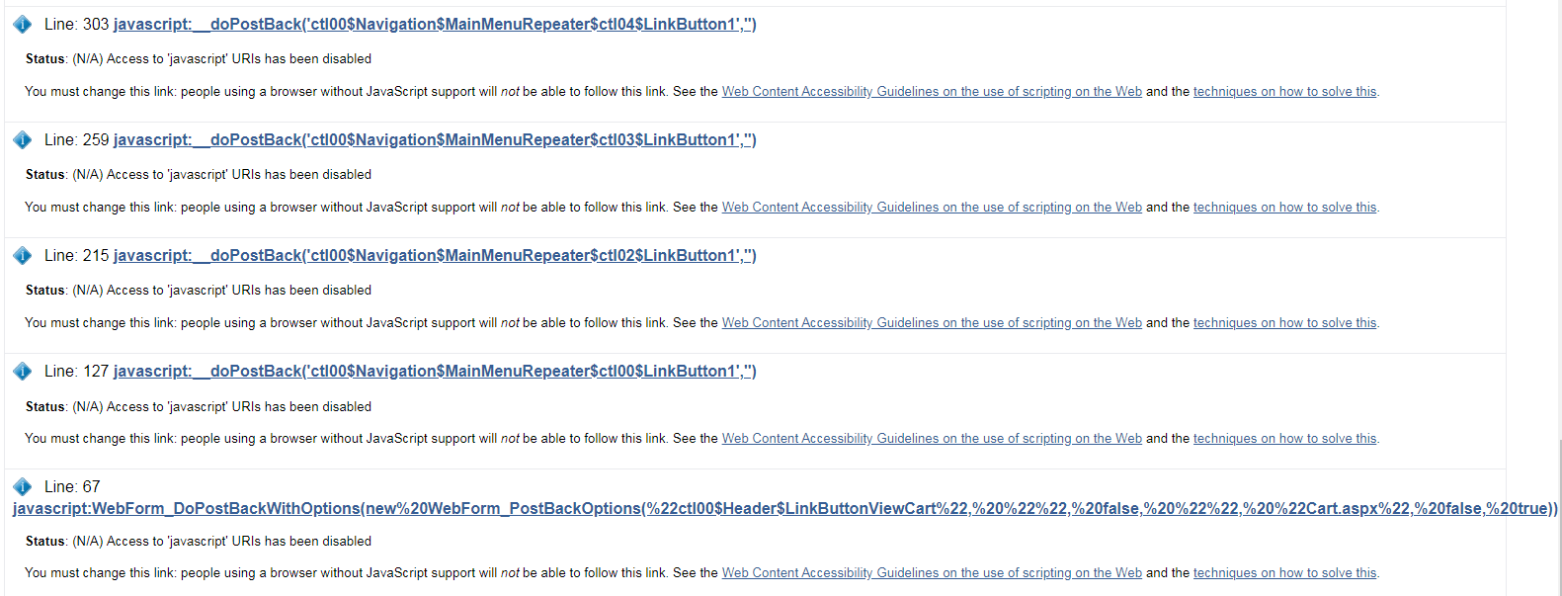

# **CSE HTML Validator**

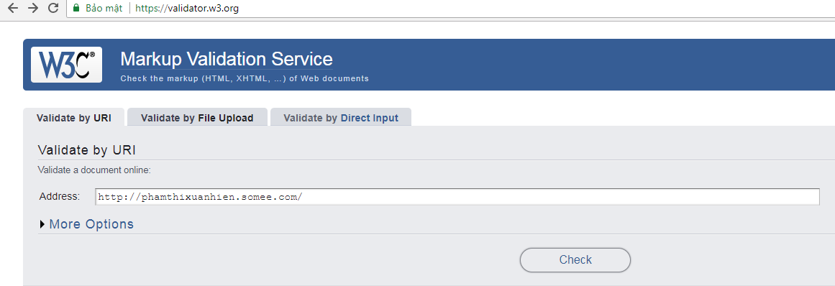

**Kết quả**

